Project:
BBQ
Roy van den Boom
MTD3A4
Summa Engineering
“Productie- , verbinding- & constructie keuze”
Inhoudsopgave
Productiemethodes: 2
Plaatmateriaal: 2
Lasersnijden: 2
Buigen: 2
Wielen: 3
3D-printen: 3
Eigenschappen: 3
Alternatieven: 3
Verbindingstechnieken: 4
Los neembare scharnier verbinding: 4
Alternatieven: 4
Puntlassen: 4
Alternatieven: 4
Bout-moer-verbinding: 5
Constructiekeuze: 6
Lineaire in- en uitklap constructie: 6
Naar elkaar toe in- en uitklap constructie: 6

Productiemethodes:

Plaatmateriaal:
Alle onderdelen op de scharnieren, wielen en het bevestigingsmateriaal na bestaat uit plaatmateriaal. Dit plaatmateriaal bestaat uit het rooster en het overige de constructie platen. Het rooster is gemaakt van 2mm dik Roest Vrij Staal. En de overige platen van 1mm dik staal.

Lasersnijden:
Ik heb ervoor gekozen om al het plaatmateriaal te lasersnijden, dit proces is: snel, geeft weinig rest materiaal (geen spanen) en allerlei vormen zijn te creëren. Een laser is een elektromagnetische stralingsbron die licht uitzendt in een bijna evenwijdige bundel, doordat de diameter van een laserstraal slechts fracties van een millimeter bedraagt en het geprogrammeerd is. Kunnen alle vormen met een lasersnijder (in 2D) gerealiseerd worden.

De platen die dienen als constructie, alle platen behalve het rooster, zouden ook met een frees geproduceerd kunnen worden, maar ik heb gekozen voor een productiemethode voor al het plaatmateriaal.

Het rooster, zoals het er nu uitziet, kan alleen met een lasersnijder gemaakt worden. Het is wel mogelijk met enige aanpassingen.

Alternatief:

Frezen:
De platen die dienen als “constructie” kunnen allemaal zonder moeite, door een CNC-frees gefreesd worden. Het is wel zo, dat je veel spanen als restmateriaal ontvangt.
Het rooster kan op deze manier niet gefreesd worden, omdat er te moeilijke/onmogelijke delen in zitten voor een frees. Het ontwerp van het rooster zal dan een aanpassing moeten ondergaan, zodat het wel mogelijk is om te frezen.

Buigen:
Ik heb ervoor gekozen om de 2 poten, aan de voorkant, te buigen. Zo staat het stabiel op een groter oppervlak. De onderdelen van de kolenbak zijn ook d.m.v. buigen gemaakt, zodat dit vervolgens eenvoudig aan elkaar gepunt last kan worden. De steuntjes waar de kolenbak op komt te staan zijn ook gebogen, omdat zo met een bout-moer-verbinding het steuntje eenvoudig bevestigd kan worden. Voor het buigen zijn geen andere alternatieven.

Wielen:

3D-printen:
Ik kies ervoor om de wielen van de BBQ te 3D-printen, met een 3D-printer kunnen vormen gerealiseerd worden, die met andere technieken niet mogelijk zijn. Een 3D-printer is een geautomatiseerd proces waar weinig voorbereiding dient plaatst te vinden. Een nadeel van de 3D-printer, is het laag voor laag opbouwende proces, dit is een zeer langdurig proces, het proces kan versnelt worden door meer 3D-printers te plaatsen.

Eigenschappen:
De wielen hebben een diameter van 105mm, in eerste instantie was het idee om de wielen 100mm in diameter te maken, helaas kan het dan niet circuleren, doordat het dezelfde afmetingen heeft, als het plaatmateriaal. Verder zijn de 2 wielen, die de BBQ heeft, 10mm in dikte. Ik heb de moer weg gewerkt, zodat de BBQ bij het inklappen, niet tegen andere onderdelen aankomt.

De inhammen aan de buitenzijde van het wiel zorgen niet alleen voor de uitstraling, maar ook voor: grip, stevigheid en materiaalbesparing.

Grip:
Als dat het wiel volledig dicht is aan de buitenzijde, dus geen inhammen, dan heeft het geen grip. De inhammen zorgen voor grip, zodat op verschillende terreinen gereden kunnen worden zoals: gras, zwart zand, tegels, asfalt, etc.

Stevigheid:
De wielen hebben aan de buitenzijde een smalle opening, waarna het groter wordt en uiteindelijk weer sluit. Zo kan de buitenzijde sterk belast worden, door de grote vlakken.

Materiaalbesparing:
Doordat er grote inhammen in zitten, is er spraken van materiaalbesparing, dit is positief voor de materiaal kosten van de BBQ. Per BBQ zal dit niet veel schelen, natuurlijk wel als het grote schaal serie geproduceerd wordt.

Alternatieven:

Frezen en draaien:
Het is mogelijk om eerst een schijfje van 150 x 10mm te draaien, om vervolgens de inhammen erin te frezen, en de holte voor de moer te frezen. Het zal dan gaan om een wiel van hout, ook wel een leuk materiaal soort, als uitstraling voor de BBQ.
Nadeel is wel, dat bij het frezen afrondingen ontstaan, het strakke uiterlijk zal verdwijnen. Daarnaast is bij handmatig frezen veel bewerking tijd nodig, dus zal gekozen voor een CNC-frees.

Spuitgieten:
Een groot voordeel van spuitgieten is, dat het een snel proces. Wel zal hiervoor een mal gemaakt moeten worden, en dient het ontwerp van het wiel rekening te houden met lossingshoeken. Het uiterlijk van het wiel, zoals we het nu kennen, zal op de schop gaan.

Verbindingstechnieken:

Los neembare scharnier verbinding:
Het idee achter mijn BBQ is ook het in- en uitklap systeem, dit heb gerealiseerd door gebruik te maken van scharnieren. In eerste instantie had ik het idee om de scharnieren vast te lassen aan het oppervlak. Na overleg met Marijn, werd mij duidelijk, dat deze scharnieren door de hitte niet meer goed zullen scharnieren. Daarna heb ik besloten om de scharnieren vast te leggen met een bout-moer-verbinding, overigens besefte ik, dat deze verbindingstechniek ook nog eens beter bij mijn doelgroep past, omdat het nu heel gemakkelijk is, om de BBQ zelf in elkaar te zetten.

Alternatieven:

Vaste scharnier verbinding:
Zoals daarnet vermeld is het mogelijk om de scharnieren vast te lassen, alleen zijn er meer nadelen dan voordelen. Nadelen: scharniert niet meer goed, niet los neembaar. Voordeel: Koper hoeft niet zelf op te bouwen, maar dan voldoet het niet aan de doelgroep.

Puntlassen:
Ik kies ervoor om de onderdelen van de kolenbak aan elkaar te puntlassen, het rest materiaal van de kolen kan maar beperkt uit de bak vallen. Het een snelle methode. Nadeel is wel dat het niet los neembaar is, zonder het te beschadigen. Om ervoor te zorgen dat de handvaten niet te warm worden, bestaan uit een apart onderdeel, en zitten een afstandje van de kolenbak af.

Alternatieven:

MIG-MAG-Lassen:
Een andere vorm van lassen, is MIG-MAG-Lassen. Met deze vorm van lassen worden 2 materialen met elkaar verbonden d.m.v. toevoeg materiaal smelten beide materialen in elkaar vast. Voordeel hiervan, is dat er geen resten van de kolen op de grond kunnen vallen. Een nadeel is dat het niet los neembaar is, zonder het te beschadigen. En een langzamere methode is dan puntlassen.

Bout-moer-verbinding:
Met een bout moer verbinding is het niet volledig afgesloten, voordeel is wel dat het los neembaar is.

Bout-moer-verbinding:
De wielen, scharnieren en het ophangsysteem voor de kolenbak zijn verbonden door een bout-moer-verbinding ik heb hier voor gekozen, omdat dit de eenvoudigste en handigste manier is om de onderdelen met elkaar te verbinden, zodat het ook nog eens los neembaar is. Ik zie naast deze mogelijk niet echt een geschikte manier, die deze verbinding zou kunnen vervangen.

Constructiekeuze:
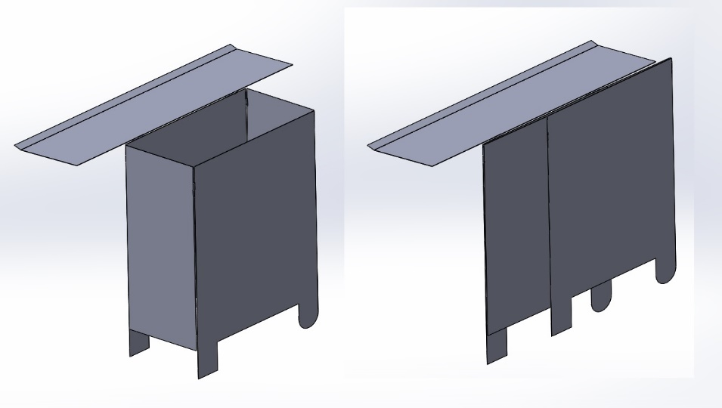

Lineaire in- en uitklap constructie:
Allereerst heb ik mij bezig gehouden met een lineaire in- en uitklap constructie, deze constructie klapt zich langs elkaar uit (zie foto hiernaast). Het nadeel hiervan is dat het erg lang wordt en vervolgens, dus nog niet gemakkelijk mee te nemen is. Ook het bevestigen van de scharnieren niet op de beste manier. Er moeten 4 scharnieren aan de binnenkant en 4 scharnieren aan de buiten tegen over elkaar geplaatst worden, anders kan het niet inklappen. Ik kwam tot de conclusie, dat deze manier de beste en eenvoudigste manier was, dus ben opzoek gegaan naar een nieuwe manier om de scharnieren te construeren.

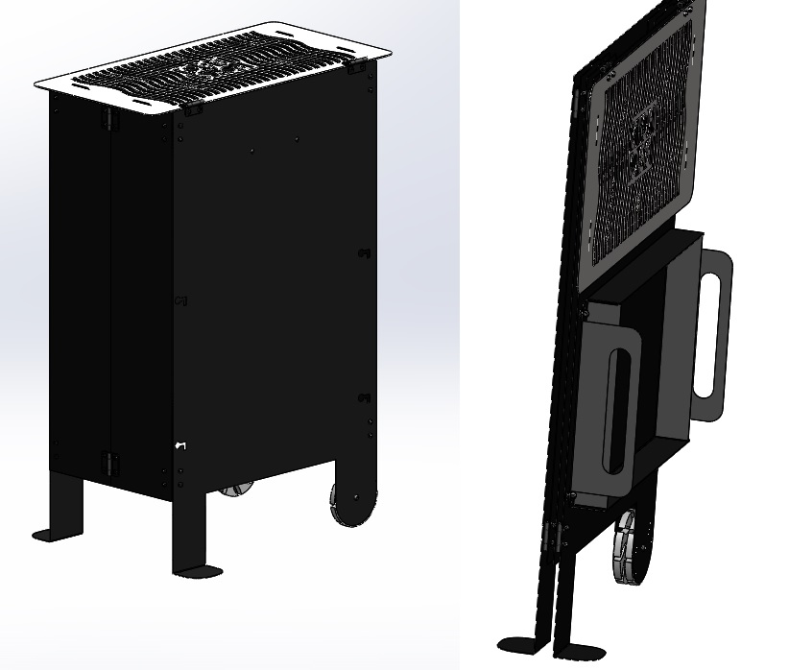
Naar elkaar toe in- en uitklap constructie:
Ik ben op dit idee gekomen toen ik de boodschappen wou gaan doen. Ik pakte een winkelmandje en klapte deze vervolgens uit. Na uitklappen, bedacht ik mij, dat dit ook wel een manier zou kunnen zijn voor het in- en uitklappen van de BBQ. Dit ben ik vervolgens gaan tekenen in zowel CAD, als op papier.

Hiernaast ziet u het uiteindelijke ontwerp.
De rode pijl geeft de achterkant aan, dit bestaat net zoals de voorkant uit een geheel. De groene pijl geeft de zijkant aan, dit bestaat net zoals de andere zijkant uit 2 delen. Het rooster is overigens ook in- en uitklapbaar.

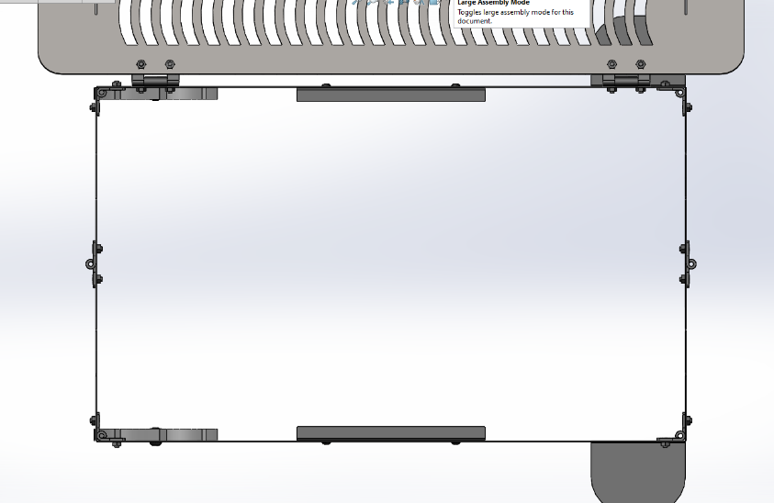
De blauwe hiernaast geven de scharnieren aan die aan de buitenkant zitten, de gele zitten aan de binnenkant. Deze manier maakt het mogelijk (op hetzelfde manier als een winkelmandje) om het compact en makkelijk in te klappen.

Hiernaast ziet u, hoe het er ingeklapt uitziet.

Tevens is het ook nog mogelijk om de kolenbak op te hangen, als u de BBQ bijvoorbeeld aan de kant zet of gaat vervoeren met de auto. De foto ziet u hiernaast.

